- 1.1Эквивалентное разбиение
Входные данные:
Сервис продажи недвижимости.
Тестируемый функционал: поиск по критериям и стоимости.
Классы: Арендная недвижимость, продажная недвижимость.
Подклассы: Жилая недвижимость, коммерческая недвижимость, территория.
Значения для классов:
- Арендная недвижимость price <= 10000
- Продажная недвижимость price >= 10000
Значения для подклассов:
-Жилая недвижимость price for rent: 2500 < price <= 5000
-Коммерческая недвижимость price for rent: 5000 < price <= 10000
-Территория price for rent: 0 < price <= 2500
-Жилая недвижимость price for sell: 20000 > price >= 50000
-Коммерческая недвижимость price for sell: 15000 > price >= 20000
-Территория price for sell: 10000 < price <= 15000

Примеры тестирования:
Класс: Арендная недвижимость, подкласс: Арендная территория.
Проверяемые значения: 0; 1; 1717; 2499; 2501.
Класс: Арендная недвижимость, подкласс: Арендное жилье.
Проверяемые значения: 2499; 2501; 3666; 4999 ; 5001.
Класс: Арендная недвижимость, подкласс: Коммерческая недвижимость.
Проверяемые значения: 4999; 5001; 5258; 9999; 10001.
Класс: Продажная недвижимость, подкласс: Территория.
Проверяемые значения: 9999; 10001; 14556; 14999; 15001.
Класс: Продажнаянедвижимость, подкласс: Жилье.
Проверяемые значения: 19999; 20001; 37888; 49999; 50001.
Класс: Продажнаянедвижимость, подкласс: Коммерческая недвижимость.
Проверяемые значения: 14999; 15001; 17456; 19999; 20001.

*1.2 В проверяемых значениях производится проверка граничных значений

1.3 Функционал некого ПО:
Базовый набор функций равен 150, при использовании платной полной версии набор функций равен 500.

1.4 Попарное тестирование регистрационной формы: Логин, Пароль, Почта.
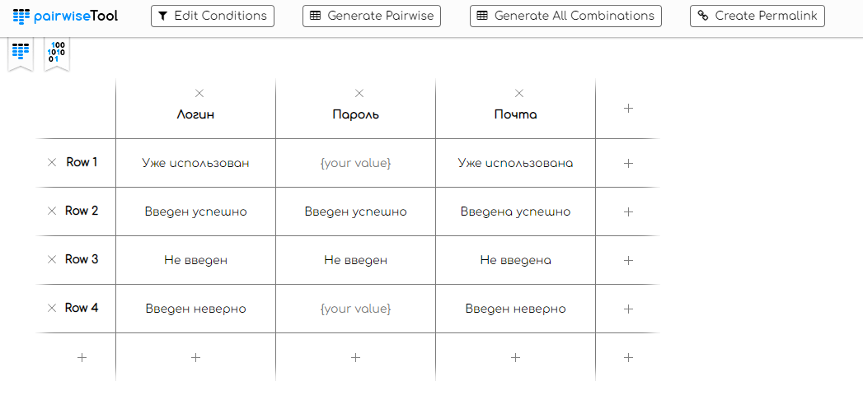
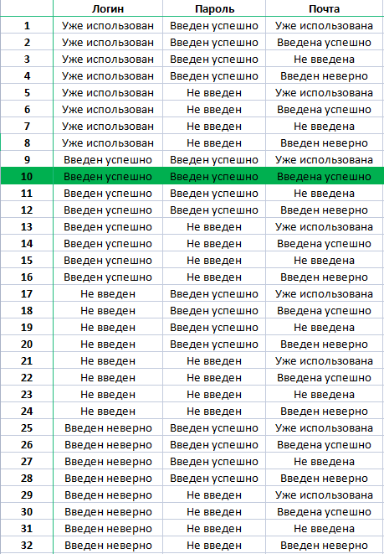
1.5 Сценарий использования
Действующее лицо: пользователь
Цель: Активация деактивированного объявления на площадке продаж
Предусловие: Объявление деактивировано по причине истечения времени подачи.
Успешный сценарий:
- Пользователь выбирает деактивированное объявление.
- Пользователь выбирает и использует кнопку «активировать».
- Система переводит объявление в статус «активный».
- Пользователь получает всплывающее уведомление об успешной активации объявления. (Если в учетной записи используется email, уведомление дублируется на почту в виде сообщения об успешности активации).

Результат: Объявление пользователя успешно активировано.

1.6 Таблица решений (для онлайн магазина)
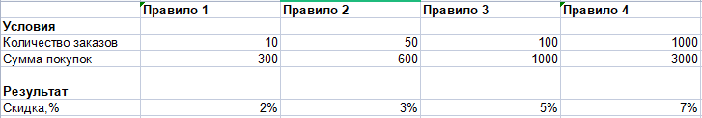

- Форма тестирования эквивалентного разбиения
Классы: .pdf .txt .docx .xls
Подкласс: вес файла size < 30 мб
Допустимые значения при тестировании: файл .pdf size < 30 mb, .xls size < 30 mb, .docx size < 30 mb, .txt size < 30 mb
Недопустимые значения при тестировании: файл .pdf size > 30 mb, .xls size > 30 mb, .docx size > 30 mb, .txt size >30 mb, .exe size < 30 mb, jpeg size >30 mb

- Проверка логина граничные значения:
Условие | Длина не менее 3 символов | Login: ad  Login: bank  Login: sobaka  Login:kusaka  Login:a
Условие | Проверка ввода русских, либо латинских букв | Login: GAV  Login: ГАВ  Login: Boris  Login:ЁЖИК  Login: 異體字
Условие | Проверка цифр в логине | Login: bob12  Login:123123  Login: 78hwn2  Login: fairy12  Login:9999h
Условие | Проврка спецсимволы «.», «_», «-», «?», «!», «№», «%» | Login:?question  Login:###ten  Login:№one  Login:Awesome!  Login:**********
Условие | Логин не должен начинаться с символов «.», «-» | Login:.ammunation  Login:amir.  Login:lola-  Login:-perevod.  Login:fox-mulder
Условие | иметь 2 символа «-» подряд | Login:anna-nicole  Login:ex--pert  Login:frond-end  Login:--back-end  Login:cat-and-dog
Условие | состоять только из 16 цифр | Login:88005553535  Login:12121212121212123  Login:147852369874563  Login:5335  Login:8777

Логин на основании граничных значений: пеShehod№-13.

- Входные данные:
Проверяемая дата 17.01.2023г.
Классы:День, месяц, год
Подкласс: дни недели
- понедельник: 02; 09; 16; 23; 30.
-вторник: 03; 10; 17; 24; 31.
-среда: 04; 11; 18; 25.
-четверг: 05; 12; 19; 26.
-пятница: 06; 13; 20; 27.
-суббота: 07; 14; 21; 28.
-воскресенье: 01; 08; 15; 22; 29.
Класс:День, Подкласс: дни недели
Проверяемое значение: 31.12.2022г., 02.01.2023г., 31.01.2023г., 01.02.2023г. 17.01.2023г.

- Таблица решений при выборе направления и времени
 | Отправление | Прибытие | Дата отправления | Дата возвращения | Исход
1 | Выбрано | Выбрано | Выбрано | Выбрано | Переход к выбору билета
2 | Выбрано | Выбрано | Выбрано | Не выбрано | Переход к выбору билета
3 | Выбрано | Выбрано | Не выбрано | Выбрано | Необходимо заполнить графу "дата отправление"
4 | Выбрано | Выбрано | Не выбрано | Не выбрано | Необходимо заполнить графу "дата отправление"
5 | Выбрано | Не выбрано | Выбрано | Выбрано | Необходимо заполнить графы "Прибытие"
6 | Выбрано | Не выбрано | Выбрано | Не выбрано | Необходимо заполнить графы "Прибытие"
7 | Выбрано | Не выбрано | Не выбрано | Выбрано | Необходимо заполнить графы "Прибытие, Дата отправления"
8 | Выбрано | Не выбрано | Не выбрано | Не выбрано | Необходимо заполнить графы "Прибытие, Дата отправления"
9 | Не выбрано | Выбрано | Выбрано | Выбрано | Необходимо заполнить графы "Отправление"
10 | Не выбрано | Выбрано | Выбрано | Не выбрано | Необходимо заполнить графы "Отправление"
11 | Не выбрано | Выбрано | Не выбрано | Выбрано | Необходимо заполнить графы "Отправление, Дата отправления"
12 | Не выбрано | Выбрано | Не выбрано | Не выбрано | Необходимо заполнить графы "Отправление, Дата отправления"
13 | Не выбрано | Не выбрано | Выбрано | Выбрано | Необходимо заполнить графы "Отправление, Прибытие"
14 | Не выбрано | Не выбрано | Выбрано | Не выбрано | Необходимо заполнить графы "Отправление, Прибытие"
15 | Не выбрано | Не выбрано | Не выбрано | Выбрано | Необходимо заполнить графы "Отправление,Прибытие, Дата отправления"
16 | Не выбрано | Не выбрано | Не выбрано | Не выбрано | Необходимо заполнить графы "Отправление,Прибытие, Дата отправления"

Сценарий использования
Действующее лицо: пользователь
Цель: Выбор билета
Предусловие: Пользователь производит выбор билета по направлению и времени
Успешный сценарий:
- Пользователь авторизуется.
- Пользователь заполняет поля «откуда», «куда», «туда» «обратно».
- Система определяет возможные предложения.
- Пользователь выбирает доступные ему предложения.
- Система отправляет пользователя к выбору вида класса обслуживания.
- Пользователь выбирает класс обслуживания.
- Система отправляет пользователя к выбору места в вагоне.
- Пользователь выбирает место в вагоне.
- Система отправляет пользователя на страницу оплаты...(дальше не продолжил, не охота вводить личные данные)p.s. (прошу понять и простить).

Чек лист этапов заказа билета:
- Сайт работает исправно.
- Поля при регистрации сохраняют данные заполнения форм.
- Основные элементы кликабельны.
- Основные вкладки для выбора сортировки выбора билета работают и отправляют заполненные формы.
- При несоблюдении условий требований для поиска билета, незаполненные поля подсвечиваются для заполнения формы.
- При отправке формы сортировки поиска билета система функционирует и отправляет на ссылку выбора билета.
- Фильтры при сортировке по различным критериям кликабельны и применимы.
- Элемент выбора билета кликабелен.
- Система исправно перенаправляет пользователя на окно выбора типа обслуживания для выбранного билета.
- Система верно перенаправляет пользователя на окно выбора места.
- Доступные места кликабельны для выбора и имеют отдельный стиль оформления.
- Недоступные места некликабельны и имеют отдельный стиль оформления.
- Кнопка «Продолжить» кликабельна.
- Система исправно направляет пользователя на страницу для оплаты.
...

- Таблица решений

Попарное тестирование исходов использования фильтров для сортировки
 | Покупка/ аренда | Дом/ квартира | Минск/ Москва/ Лондон | Рубли / Доллары | Ожидаемый резултат
1 | Выбрано | Выбрано | Выбрано | Выбрано | Конкретизированные предложения по заданным параметрам
2 | Выбрано | Выбрано | Выбрано | Не Выбрано | Сортировка без выбранных категорий
3 | Выбрано | Выбрано | Не Выбрано | Выбрано | Сортировка без выбранных категорий
4 | Выбрано | Выбрано | Не Выбрано | Не Выбрано | Сортировка без выбранных категорий
5 | Выбрано | Не Выбрано | Выбрано | Выбрано | Сортировка без выбранных категорий
6 | Выбрано | Не Выбрано | Выбрано | Не Выбрано | Сортировка без выбранных категорий
7 | Выбрано | Не Выбрано | Не Выбрано | Выбрано | Сортировка без выбранных категорий
8 | Выбрано | Не Выбрано | Не Выбрано | Не Выбрано | Сортировка без выбранных категорий
9 | Не Выбрано | Выбрано | Выбрано | Выбрано | Сортировка без выбранных категорий
10 | Не Выбрано | Выбрано | Выбрано | Не Выбрано | Сортировка без выбранных категорий
11 | Не Выбрано | Выбрано | Не Выбрано | Выбрано | Сортировка без выбранных категорий
12 | Не Выбрано | Выбрано | Не Выбрано | Не Выбрано | Сортировка без выбранных категорий
13 | Не Выбрано | Не Выбрано | Выбрано | Выбрано | Сортировка без выбранных категорий
14 | Не Выбрано | Не Выбрано | Выбрано | Не Выбрано | Сортировка без выбранных категорий
15 | Не Выбрано | Не Выбрано | Не Выбрано | Выбрано | Сортировка без выбранных категорий
16 | Не Выбрано | Не Выбрано | Не Выбрано | Не Выбрано | Все доступные объявления доступны к просмотру

Чек лист функционального тестирования:
- Доступность сайта: открывается и доступен
- Кнопки взаимодействия со вкладками сайта: кликабельный и доступны
- Все ссылки на сайте рабочие
- Основные элементы сайта работают
- Отправка форм для сортировки работают корректно
- Сайт открывается в различных браузерах: Safari/ Opera/ Chrome
- Наличие кнопки показать результаты после сортировки
- Нет критических изменений дизайна при изменении масштабирования
- Функционал сохранятся при в desktop и mobile версиях
- При обновлении страницы, сайт доступен и функционирует.

